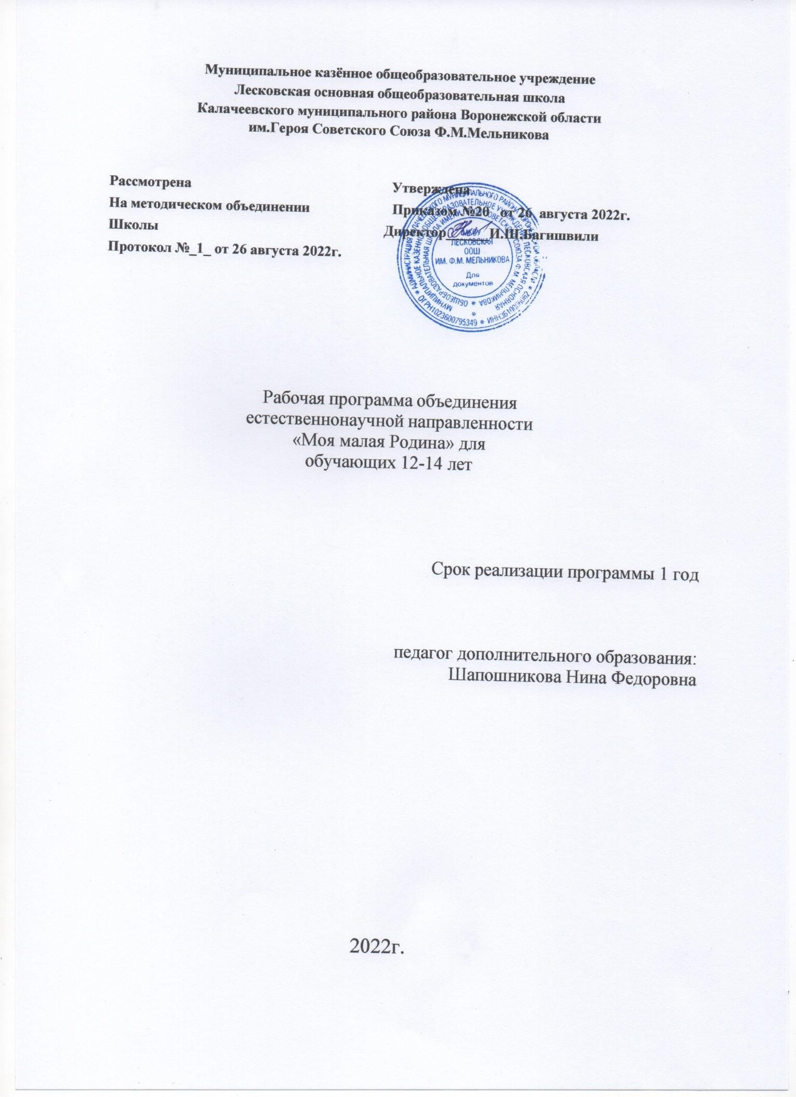

Пояснительная записка

В настоящее время остро ощущается необходимость возрождения духовности, изучения культуры своего народа, изучения прошлого и настоящего своей «малой родины» для формирования нравственной личности гражданина и патриота своей страны. Малая родина, отечество, родной край играют значительную роль в жизни каждого человека. Частица любимой Отчизны, дорогие сердцу места, близкие душе обычаи. Но мало говорить о любви к родному краю, надо знать его прошлое и настоящее, богатую духовную культуру, народные
традиции, природу.
Задача современной школы - привить любовь к малой Родине. А через любовь к малой Родине - любовь, и уважение к необъятной и многонациональной России.
Ребенку свойственно открывать мир с порога своего дома. Именно знания о своем крае вызывают у школьника интерес ученого-натуралиста, воспитывают патриота, гражданина. Воспитание патриотизма, любви к своей стране невозможно, если ребенок не знает истории своего рода, своей малой родины. Краеведческий подход в обучении предлагает использовать знания, которые непосредственно получают учащиеся при изучении своего края.
Близкое общение учителя с учащимися при выполнении различного вида работ позволяет лучше узнать ученика, его стремления, способности, а исходя из этого, руководить развитием его интересов, самостоятельной познавательной деятельностью.
В программе учитываются основные постулаты педагогики: от простого - к сложному, постепенность накапливаемых знаний, простота изложения материала, преемственность знаний. Приѐмы и методы организации учебно - воспитательного процесса соответствуют возрастным особенностям детей, а также конкретным задачам, решаемым в ходе тех или иных разделов и тем.
Направленность образовательной программы: члены объединения получают общие сведения о природе своего края, о взаимосвязях и взаимообусловленности явлений в природе, знакомятся с современными вопросами охраны и рационального использования природных ресурсов в условиях стремительного развития науки и технического прогресса. В дальнейшем учащиеся могут более глубоко изучать те или иные направления природоохранительной деятельности, проводить опытническую и исследовательскую работу.
Новизна и актуальность: необходимость развития интересов учащихся связана с социальным заказом общества, чем полнее, глубже, содержательнее будут знания учащихся о родном крае и его людях, тем более действительными окажутся они в воспитании любви к родному краю и земле, уважении к традициям своего народа.
Отличительная особенность данной образовательной программы заключается в комплексном подходе в изучении родного края. Она позволит сформировать глубокие знания и умения учащихся краеведческого содержания, т.к. программа данного объединения включает характеристику основных объектов природы, населения, культуры, проблемы экологии и экономики, истории заселения и хозяйственного освоения территории родного края.
Цель: привлечение обучающихся к работе по изучению и сохранению исторических и культурных ценностей своего края, по изучению проблем экологического состояния природной среды и практическому участию в решении природоохранных задач.
Исследование предполагает применение различных форм и методов практической деятельности в природе, умение работать с метеорологическими, гидрологическими приборами и оборудованием.

Задачи:
Образовательные:

- Расширить знания учащихся о родном крае;
- Обогатить представление учащихся о природе, населении, истории родного края;
- Включить учащихся в поисково-исследовательскую деятельность.

Развивающие:
- Развивать умения наблюдать, сравнивать, анализировать, определять, делать выводы.
- Формировать навыки научно-исследовательской работы.
- Развивать умения работать с дополнительной литературой (различными источниками и информации).
- Развивать навыки самостоятельной, групповой работы.
- Развивать творческие способности учащихся.
- Развивать речь учащихся при проведении выездов, экскурсий, доказательств, защиты работ.

Воспитательные:
- Воспитывать инициативу, самостоятельность и активность;
- Воспитывать чувство ответственности перед коллективом;
- Воспитывать этику взаимоотношений, культуру общения.

Основная практическая задача кружка – исследовательская деятельность. Возраст детей:12-14 лет
Сроки реализации программы:
Программа рассчитана на освоение в течение 1года. Общая продолжительность курса составляет 72 часа. Занятия проводятся 2 раза в неделю по 1 часу.

Прогнозируемые педагогические результаты:
По окончании учащиеся должны УМЕТЬ:
- анализировать научно-популярную литературу;
- использовать различные источники географической информации (картографические, статистические, текстовые, видео- и фотоизображения, компьютерные базы данных) для поиска и извлечения информации, необходимой для решения учебных и практико- ориентированных задач;
- находить и формулировать по результатам наблюдений (в том числе инструментальных) зависимости и закономерности;
- определять и сравнивать качественные и количественные показатели, характеризующие географические объекты, процессы и явления, их положение в пространстве по географическим картам разного содержания;
- выявлять в процессе работы с одним или несколькими источниками географической информации содержащуюся в них противоречивую информацию;
- составлять описания географических объектов, процессов и явлений с использованием разных источников географической информации;
- представлять в различных формах географическую информацию, необходимую для решения учебных и практико-ориентированных задач;
- вести фенологические наблюдения
- готовить рефераты и доклады
- проводить элементарные опыты и практические работы По окончании учащиеся должны ЗНАТЬ:
- формы и методы исследовательской деятельности;
- правила работы с источниками получения информации;
- особенности чтения научно- популярной литературы;
- особенности и приемы конспектирования.
- требования, предъявляемые к оформлению исследовательских работ;

Форма подведения итогов
Формы подведения итогов реализации образовательной программы: участие в конкурсах исследовательских работ на разных уровнях, выступление на семинарах.
Итогом работы объединения является научно-практическая конференция, к которой каждый воспитанник должен подготовить отчет о проделанной исследовательской работе.

Содержание программы Введение (4 ч.)
Формы и методы организации исследовательской деятельности. Источники получения информации: таблицы, графики, диаграммы, картосхемы, справочники, словари, энциклопедии и другие; правила работы с ними. Особенности чтения научно- популярной и методической литературы. Чтение- просмотр, выборочное, полное (сплошное), с проработкой и изучением материала. Особенности и приемы конспектирования. Тезисы.
Экскурсия в библиотеку.

Раздел 1. Оформление исследовательских работ (4 часа)
Основы научного исследования. Проблема, выдвижение гипотез, формулирование целей и задач исследования. Выбор темы исследовательской работы. Отбор и анализ методической и научно- популярной литературы по выбранной теме. Составление рабочего плана исследования. Обоснование выбранной темы. Оформление титульного листа. Оформление страниц “Введение”, “Содержание”, “Используемая литература”.
Работа индивидуальная и коллективная. Вклад каждого участника группы в работу. Логическое построение текстового материала в работе. Наглядный материал.
Построение и размещение диаграмм, графиков, таблиц, схем и т.д. Отбор и размещение рисунков, фотографий. Научный язык и стиль. Сокращения, обозначения.
Объем исследовательской работы. Эстетическое оформление.
Обработка и оформление результатов экспериментальной деятельности. Выводы и оформление

Раздел 2. Моя родословная (19 часов).
Понятие краеведение. Направления краеведения: историческое, географическое, биологическое, литературное и др. Цели, задачи. Предмет исследования. Знания, умения и навыки, необходимые в исследовательской работе. Обсуждение и выбор тем исследования, актуализация проблемы. Беседа «Что мне интересно?». Обсуждение выбранной темы для исследования. Памятка «Как выбрать тему».
Наука генеалогия. Что означает твое имя, твоя фамилия. Практическая деятельность по составлению родословной: день рождения семьи. Где работают мои родители. Составление генеалогического древа семьи. История моей семьи (в фотографиях). Старая фотография рассказывает….
Составление герба своей семьи. Знакомство со знаменитыми семейными гербами России. Правила ТБ при работе с ПК. Программа текстовый редактор Word. Программа PowerPoint. Работа с интернетом, знакомство с сайтом «Википедия».
Мой дом, его обустройство, окружающая природа. Мои друзья, соседи. Достопримечательности моей улицы. Мои родители, место их работы. Мои бабушка и дедушка. Корни своей фамилии. Деятельность родителей в рисунках детей. Семейные традиции. Реликвии, семейные фотографии. Встречи с родственниками детей. Беседы.
«Знаменитые фамилии России»… Беседа о знаменитых фамилиях. Составление презентации. Исследовательская работа «История моей семьи – история моего народа». Словарь фамилий. Составление красочного словаря фамилий и их происхождение.

Раздел II. Моя малая родина (31 час)
Раздел посвящен истории родного края, историческим событиям нашего государства и родного края периода Великой Отечественной войны. Начало Великой Отечественной войны. Перестройка всей жизни на военный лад. Героизм на фронтах войны. Земляки –

Герои ВОВ. Вклад членов семьи в победу над врагом. Экскурсия к памятнику воинам ВОВ. Встреча с людьми, чье детство прошло в годы войны «Дети войны». Женщины, участники войны. Экскурсия в школьный музей.

Раздел III. Мой милый край (8 часов).
Определение сторон горизонта с помощью местных признаков. Творческая работа «Я рисую родной край!» (рисунки, зарисовки окружающей природы).
Географическое положение, «соседи». Площадь территории, граница. Оценка географического положения своего села на карте области. и «соседей», водоемы края. Сбор и описание рек, родников родного края.

Раздел IV. Природа родного края (6 часов)
Растительность и животный мир края. Создать у учащихся представление о флоре и фауне области. Заповедники Воронежской области. Фенологические наблюдения за погодой. Ведение дневника погоды. Научно – практическая конференция.

Учебно-тематическое планирование

Тема занятия | Кол-во часов | Формы и количество часов
Тема занятия | Кол-во часов | Теоретич | Практич | Экс.
 | 4 | 2 | 1 | 1
Тема1.  Ведение | 4 | 2 | 1 | 1
Тема 2.  Оформление исследовательских работ | 4 | 2 | 2
Тема 3 .  Моя родословная | 19 | 6 | 13
Тема 4.  Моя «малая родина» | 31 | 8 | 19 | 4
Тема 5.  Мой милый край | 8 | 4 | 3 | 1
Тема 6.  Природа родного края | 6 | 1 | 5
Итого: | 72 | 23 | 43 | 6

Тематическое планирование

№ п/п | Наименование раздела | Количество часов
1. | Введение | 4
2. | Оформление исследовательских работ | 4
3. | Моя родословная | 19
4. | Моя «малая родина» | 31
5. | Мой милый край | 8
6. | Природа родного края | 6

Календарно - тематическое планирование

№ п/п | Тема занятия | Количество часов | Дата план | Дата факт
1. | Тема 1. Введение | 4
1. | Вводное занятие. Формы и методы организации исследовательской  деятельности. Вводный инструктаж. Инструкция №1. | 1
2. | Особенности чтения научно- популярной и методической литературы. Приемы  конспектирования. | 1
3. | Организация поиска, сбора и изучения материалов родного края | 1
4. | Источники получения информации. Отбор и анализ литературы. | 1
2 | Тема 2. Оформление исследовательских работ | 4
5. | Основы научного исследования. Выбор темы исследовательской работы.  Обоснование выбранной темы. | 1
6. | Оформление страниц исследовательской работы в соответствии с требованиями | 1
7. | Наглядный материал в исследовательской работе. Эстетическое оформление работы. | 1
8. | Обработка и оформление результатов экспериментальной деятельности. | 1
3. | Тема 3. Моя родословная. | 19 часов
9. | Генеология | 1
10. | Имя твое | 1
11. | Фамилия – флаг семьи | 1
12 | Знаменитые фамилии России | 1
13. | Моя семья. Семейные традиции. | 1
14 -  15. | Мой дом, мои соседи, мои друзья. | 2
16. | Семейные реликвии | 1
17-  18. | Фотовыставка “История старинной фотографии моих предков” | 2
19 -  20. | Увлечения моей семьи | 2
21. | Семейные гербы | 1
22 -  23. | Летопись моей семьи | 2

24 -  27. | Конкурс исследовательских работ “История моей семьи – история моего народа” | 4
 | Тема4. “Моя малая родина” | 31час
28. | С чего начинается Родина? | 1
29. | Наука топонимика. | 1
30-  33. | Топонимика населенных пунктов Воронежского края | 4
34-  35. | Из истории названия села Манино. | 2
36-  39. | Исчезнувшие хутора Калачеевского района | 4
40-  41. | Символика Воронежской области и Калачеевского района | 2
42 -  43. | Викторина «Знаешь ли ты Калачеевский район?» | 2
44. | «Они отстояли победу” Экскурсия к  памятнику воинам односельчанам, погибшим в годы ВОВ | 1
45. | Экскурсия в школьный музей. | 1
46. | Женщины - манинцы, участники ВОВ | 1
47-  48 | Конкурс и выставка рисунков «Милый  сердцу уголок». | 2
49-  50 | Беседа со старожилами о народных промыслах края. | 2
51. | Известные люди родного края | 1
52-  53. | Православная история храмов села Манино. | 2
54. | Убранство храма свм. Георгия Победоносца. | 1
55-  56 | Работа над исследовательскими проектами по теме «Моя малая родина» | 2
57-  58 | Защита исследовательских проектов «Моя малая родина » | 2
Тема 5. Мой милый край 8 часов
59. | Географическое положение Воронежского края на карте России. | 1 | 28.03
60. | Определение сторон горизонта с помощью местных признаков. Экскурсия в лес. | 1
61. | Воды Калачеевского района: реки,  подземные воды. Использование вод человеком | 1
62. | Описание рек нашей местности | 1
63. | Методика изучения родников | 1
64-  65. | Изучение родников и криниц в  окрестностях села Манино | 2
66. | Творческая работа “Я рисую родной край!” | 1
Тема 6. Природа родного края 6 часов
67 | Растительный и животный мир края. Заповедники Воронежской области. | 1

68 | Акция «Зелѐный наряд Отчизне!» | 1
69 | Фенологический календарь наблюдений. Явления природы. Весна | 1
70 | Наблюдение за погодой. Ведение  календаря погоды. | 1
71-  72 | Научно – практическая конференция | 2

Условия реализации программы Методическое обеспечение
- Наличие программы.
- Методические разработки по темам.
- Наглядные пособия, дидактический материал.
- Используемая литература. Материально – техническое обеспечение. Помещение – кабинет.
Учебное оборудование – комплект мебели Мультимедийное оборудование: компьютер с проектором Компасы, планы местности.
Гербарии, картины, таблицы. Компьютерные презентации по природе. Фотоаппарат.

Список литературы:
- Ю,А.Савинков, Я.Е.Львович Люби и знай родной край Центр духовного возрождения Черноземного края Воронеж 2008
- Немыкин А.Я. Географическое краеведение Воронежской области 6 класс. Воронеж 2014
- Немыкин А.Я. Географическое краеведение Воронежской области 7 класс. Воронеж 2014
- Н.П.Красикова, Ю.В.Пыльнев Историко – культурное краеведение Книга для учителя Воронеж, 2012
- Мансурова С.Е., Кокуева Г.Н. Следим за окружающей средой нашего города. Школьный практикум. – Владос, М., 2001.
- Коллектив авторов Географическое краеведение Воронежской области, Воронеж, 2012

Список литературы для детей:
- А.А. Плешаков «Зеленые страницы» М. «Просвещение», 2009г.
- А.А. Плешаков «Атлас-определитель», М. «Просвещение» , 2010г.
- Энциклопедия для детей.
- Я познаю мир. Детская энциклопедия. География. Биология.
- За страницами учебника географии. Н.А. Максимов.
- Новиков Ю.В. Природа и человек. – Просвещение, М., 1991.
- Немыкин А.Я. Географическое краеведение Воронежской области 6 класс. Воронеж 2014.
- Немыкин А.Я. Географическое краеведение Воронежской области 7 класс. Воронеж 2014

Интернет – ресурсы

  - Всемирная география http:// wgeo.ru
  - www.mirgeografii.ru
  - Большая детская энциклопедия для детей. [Электронный ресурс] http://www.mirknig.com/

